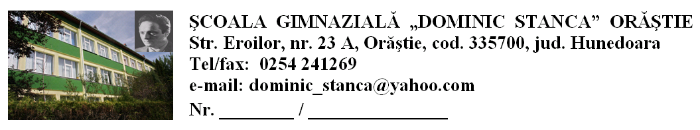

4191 15.10.2015

ANUNȚ

Școala Gimnazială „Dominic Stanca” Orăștie organizează concurs pentru ocuparea următoarelor posturi/ catedre care s-au vacantat pe parcursul anului școlar 2015/2016:
- Educație plastică - 11 ore (completare la Colegiul Național „Aurel Vlaicu” Orăștie – 8,5 ore) până la data de 08.02.2016 sau până la întoarcerea titularului
- Limba engleză - 10 ore (completare la Colegiul Tehnic Agricol „Alexandru Borza” Geoagiu – 9,96 ore)
- Biologie -10 ore
Condițiile de ocupare a posturilor sunt prevăzute în Ordinul nr. 4959/02.09.2013 pentru aprobarea Metodologiei de organizare și desfășurare a concursurilor de ocupare a posturilor didactice/catedrelor care se vacantează pe parcursul anului școlar în unitățile de învățământ preuniversitar de stat.
CALENDARUL DESFĂȘURĂRII CONCURSULUI
15.10.2015 – Afișarea posturilor vacante la sediul unității și pe site-ul ISJ Hunedoara
16-23.10.2015 (între orele 8.00-15.00) – Depunerea dosarelor de înscriere la concurs la secretariatul Școlii Gimnaziale „Dominic Stanca” Orăștie, str. Eroilor, nr. 23A.
27.10.2015 – Susținerea inspecției speciale la clasă
30.10.2015 – Desfășurarea probei scrise (4 ore)
02.11.2015 – Afișarea rezultatelor obținute la proba scrisă
03.11.2015 (între orele 8.00-12.00) – Depunerea contestațiilor
04.11.2015 – Soluționarea contestațiilor și afișarea rezultatelor finale

Informații suplimentare se obțin de la secretariatul unității.

Director, Secretar șef,
prof. Roșu Mircea Ovidiu Boca Iulia Elena

